Туберкулёз – инфекционное заболевание, вызываемое микобактериями туберкулёза и характеризующееся развитием специфического туберкулёзного воспаления, сопровождающееся образованием в пораженных туберкулёзом органах множественных бугорков со склонностью к распаду ткани. Чаще всего туберкулёз поражает органы дыхания, хотя встречается и туберкулез других органов и систем (нервной, пищеварительной, лимфатической, мочеполовой; мозговых оболочек, костей и суставов, кожи, глаз и прочих органов).
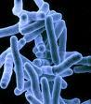Этиология
Возбудитель туберкулёза представляет собой палочковидную бактерию размером от 1 до 10 микрон, которая очень устойчива во внешней среде:
- во взвешенном состоянии в воздушной среде может находиться в среднем от 6 часов до нескольких дней.
- в осевшем состоянии в уличной пыли - до 10 дней;
- в книгах – до 3 месяцев;
- в темном, прохладном месте – годы;
- погибает под воздействием УФО в течение 3-5 минут, при кипячении - за 45 минут.
Источник инфекции
Основным источником инфекции являются кашляющие больные легочной формой туберкулеза, выделяющие с мокротой возбудителя болезни. Опасность представляют и больные туберкулезом других органов и систем, выделяющие возбудителя с мочой, фекалиями, гноем, содержимым свищей. Также источником могут быть больные животные, выделяющие возбудителя, например, с молоком.
Пути передачи инфекции
Инфекция передается преимущественно воздушно-капельным, воздушно-пылевым, реже контактно-бытовым и пищевым путем (при употреблении в пищу продуктов питания от больных животных). Таким образом, при кашле, чихании, разговоре больные выделяют в воздух бактерии туберкулёза, которые длительно находятся в воздухе во взвешенном состоянии в виде аэрозоля. Для инфицирования человеку достаточно вдохнуть от 1 до 10 палочек. 10 из 100 инфицированных человек в последующем могут заболеть активным туберкулёзом.

Клинические симптомы
Туберкулез может скрываться под видом бронхита, пневмонии, острого респираторного заболевания, гриппа. В то же время при этой инфекции человека беспокоят:
- кашель с выделением мокроты;
- кровохарканье;
- одышка (при далеко зашедшем туберкулезе, обширном поражении легочной ткани);
- боли в грудной клетке (при напряжении мышц, вследствие кашля или при поражении плевры);
- отсутствие аппетита, похудание на 5 - 10 и более килограмм;
- слабость, разбитость, потливость, повышенная утомляемость, снижение работоспособности;
- лихорадка (повышение температуры тела чаще до 37,0-37,5°С в вечерние часы, при физической и эмоциональной нагрузке);
- бледность кожи;
- появление румянца на лице и специфического блеска в глазах при повышении температуры тела.
Специфическая профилактика туберкулеза
Вакцинация против туберкулеза проводиться всем здоровым новорожденным на 3 - 5 день жизни. Для вакцинации используется БЦЖ или БЦЖ-м – вакцина, которая представляет собой живую высушенную культуру микобактерий туберкулеза. В процессе обработки эти бактерии потеряли способность вызывать заболевание, но сохранили способность стимулировать развитие противотуберкулезного иммунитета.
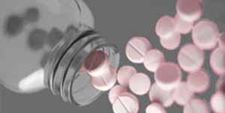Химиопрофилактика – это употребление специфических противотуберкулезных препаратов здоровыми людьми, подвергающимся высокому риску заболеть туберкулезом – например, контактным лицам в очагах туберкулеза.
Неспецифическая профилактика
- рациональный режим труда и отдыха;
- правильное полноценное питание;
- отказ от курения и употребления алкоголя;
- закаливание, занятие физкультурой;
- улучшение жилищных условий и микроклимата;
- регулярное проветривание и проведение влажной уборки в помещениях.

Раннее выявление туберкулёза.
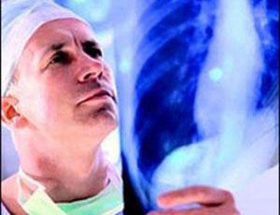Флюорография является основным методом выявления туберкулеза среди взрослого населения на ранних стадиях развития. Согласно действующим нормативным документам в области надзора за туберкулёзом граждане Республики Беларусь обязаны проходить флюорографическое обследование 1 раз в два года, начиная с 17 лет.
Ежегодно проходят флюорографическое обследование лица, относящиеся к группе обязательного контингента (работники предприятий общественного питания, учебно-воспитательных и лечебно-профилактических учреждений, гостиниц, общежитий, животноводческих ферм), а также лица, относящиеся к группе угрожаемого контингента (страдающие хроническими соматическими и психическими заболеваниями; лица, вернувшиеся из мест лишения свободы).
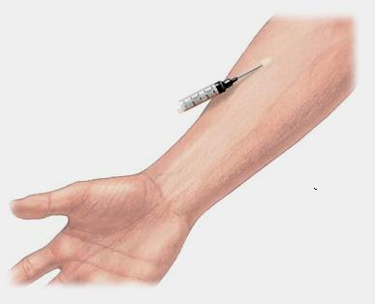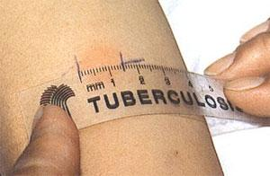Методом выявления туберкулеза среди детского населения является туберкулинодиагностика, которая проводится ежегодно детям из групп риска по заболеваемости в возрасте от 1года до 7лет с использованием туберкулина и в возрасте от 8 лет до 17 лет с использованием диаскинтеста.

